Temat dnia: Nasza kukiełka na palce.
PP I 5, 6, III 8, 9, IV 1, 11, 19.
1. Kolorowe klocki - ćwiczenia utrwalające nazwy kolorów.

Przygotowujemy klocki w różnych kolorach, rodzic recytuje wiersz, a dziecko wybiera i kładzie przed sobą klocek, w wymienionym w wierszu kolorze. Potem dobiera klocki, których kolory wymienia rodzic.

W. Ścisłowski "Klocki".

Kolorowe klocki
dostał Krzyś od mamy,
a wszystkie kolory
dobrze chyba znamy:
są klocki zielone
jak wiosenna trawa,
są klocki brązowe
jak poranna kawa,
są klocki niebieskie
jak kwiaty na łące,
są klocki żółciutkie,
zupełnie jak słońce!
Z takich barwnych klocków
zbudował Krzyś domy
i z tego wysiłku
stał sie czerwony.

Na koniec dziecko buduje ze swoich klocków dowolną budowlę.

2. Zabawa paluszkowa "Gość" z książki: "Zabawy paluszkowe" K. Sąsiadka.
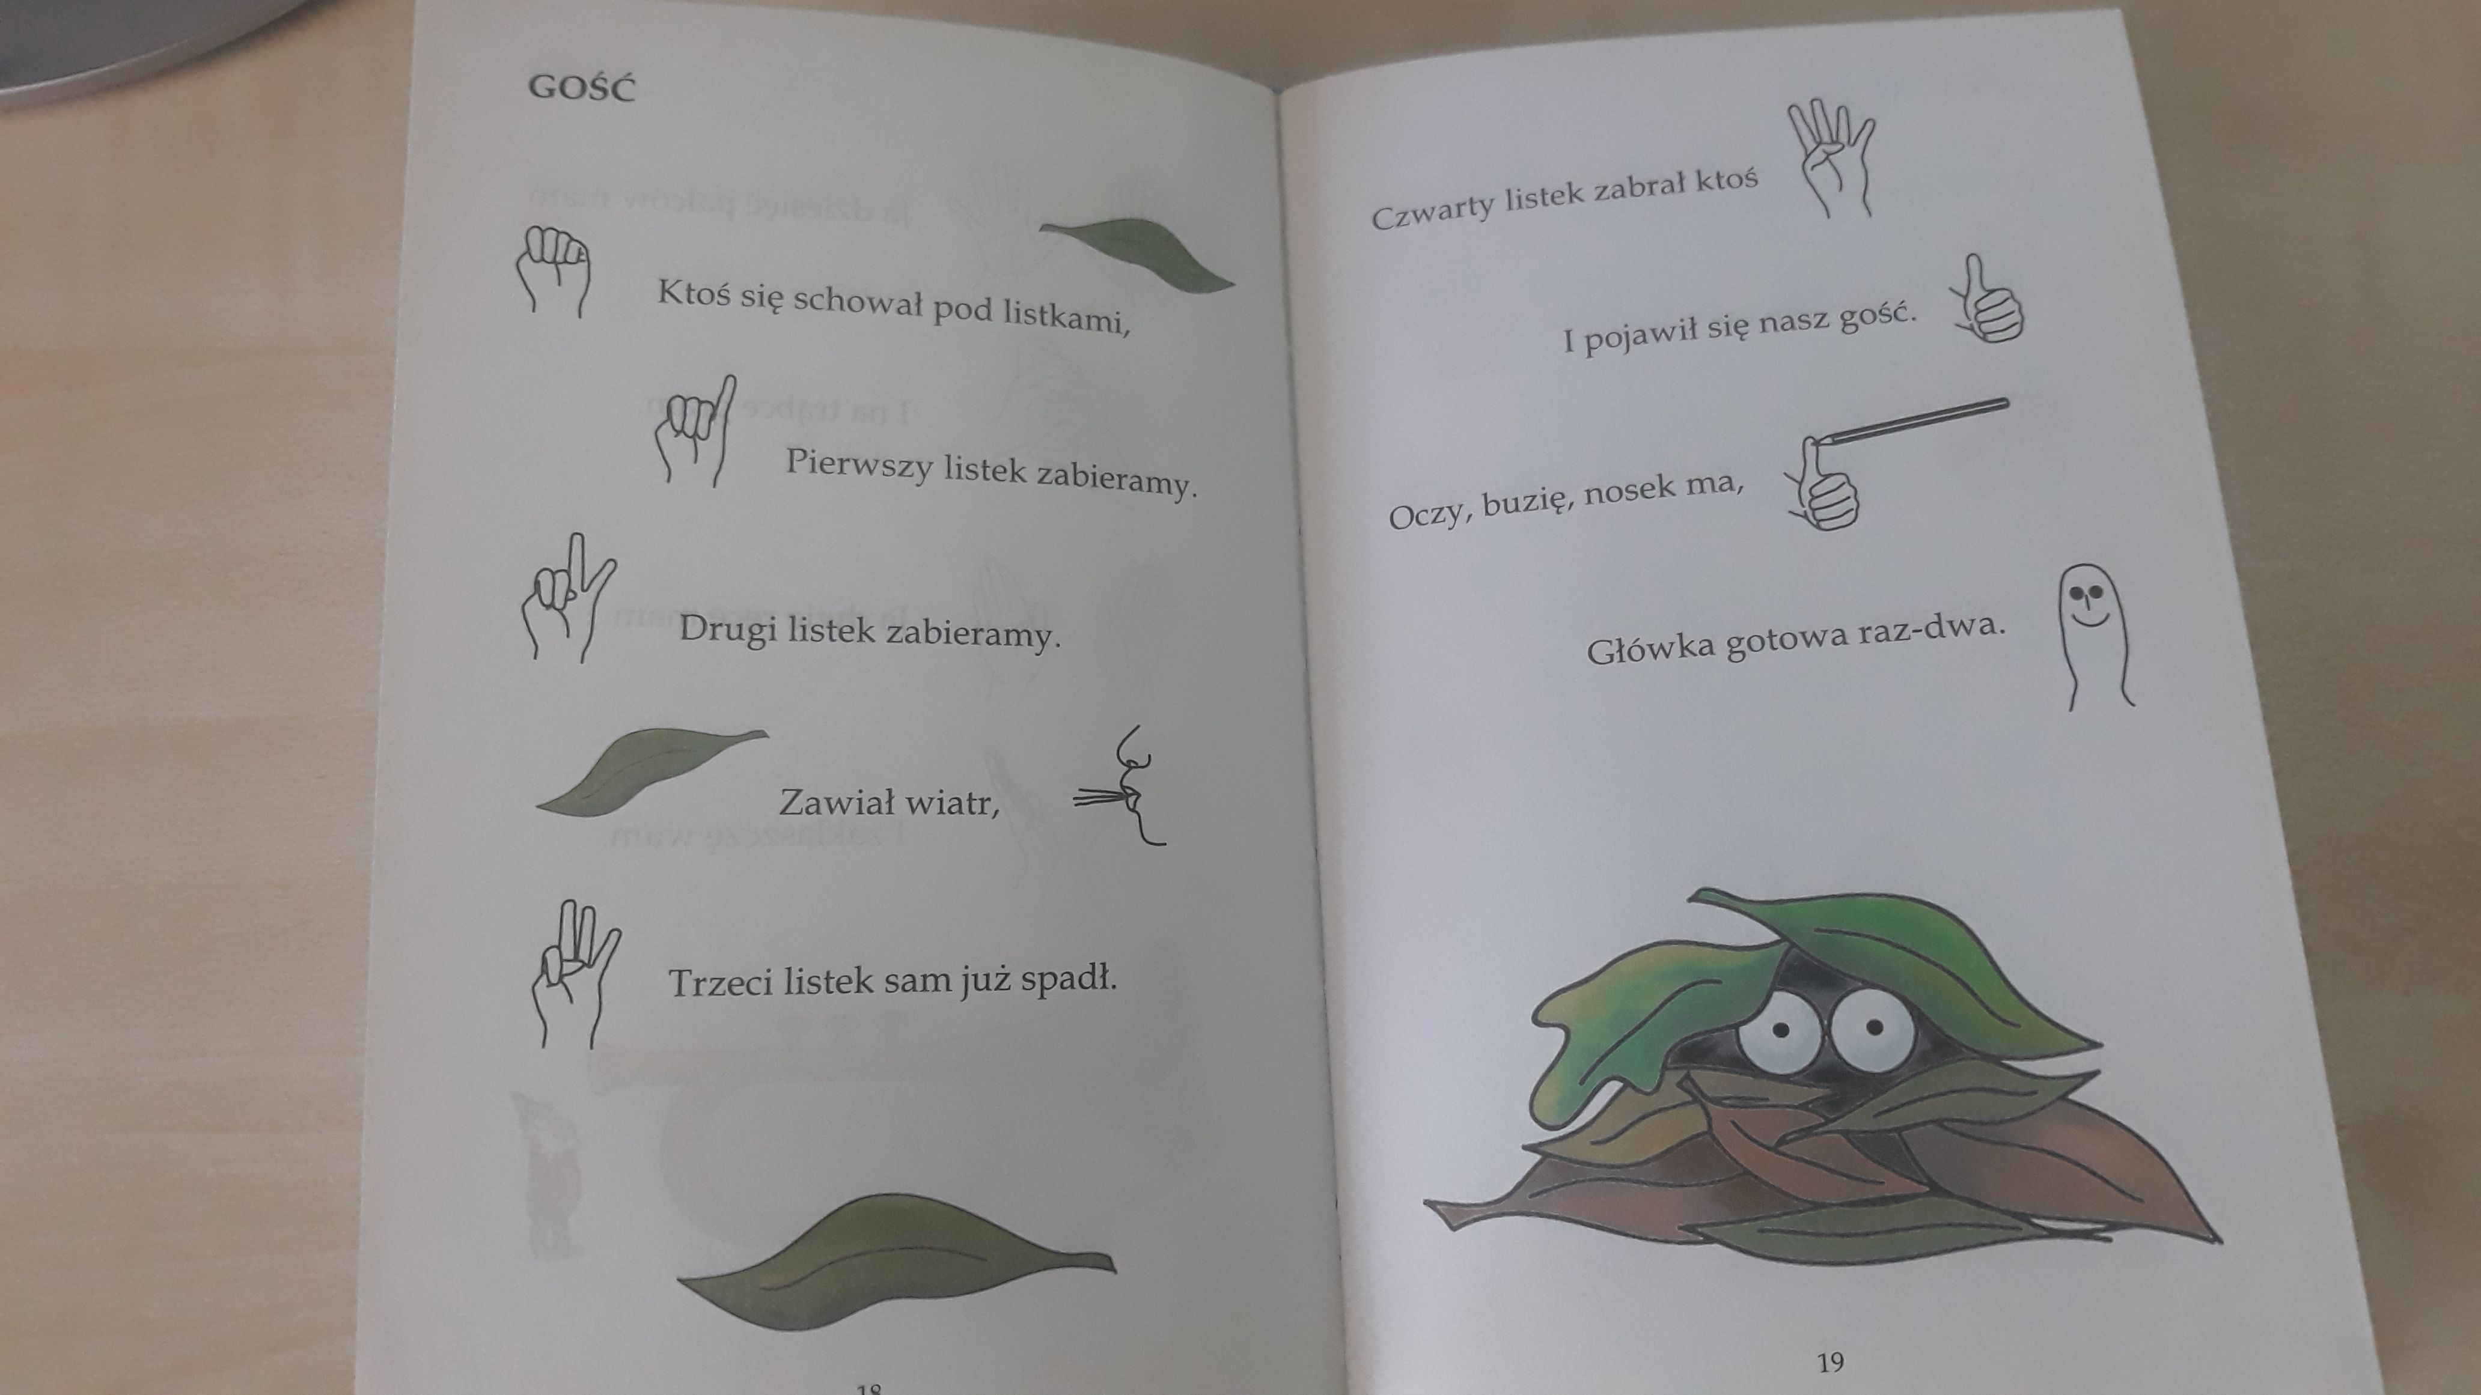
Zastanówcie się, kto mógł być tym gościem.
O co chcielibyście go zapytać?

3. Gimnastyka buzi i języka.

https://www.facebook.com/Log-Art-Magdalena-Daszkiewicz-100825231592465/

4. Wykonanie kukiełki na palce.
Pomysł wykonania pochodzi ze strony praceplastyczne.pl.
https://pracaplastyczna.pl/index.php/teatr/981-kukielka-na-palce

Możecie wykonać dowolną postać, zwierzątko, co tylko będziecie chcieli.

Kukiełki robimy z trójkąta o boku 15 cm. Na wierzchołek przyklejamy koło, które będzie głową. Na przeciwległym boku dziurkaczem wycinamy dwie dziurki na palce dzieci. Na dwóch ramionach trójkąta przyklejamy ręce z pasków papieru o szerokości półtora centymetra złożonych w harmonijkę. Tak samo robimy nogi, które przyklejamy pod dziurkami na palce. Kukiełkę dowolnie dekorujemy - włosy przyklejone klejem Magic, z włóczki, korona z żółtego technicznego bloku, narysowane oczy, buzia i nos, szata króla lub królowej.

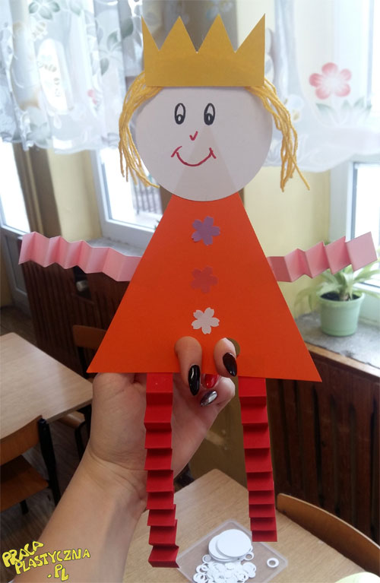

Materiały:
- biały i kolorowy blok techniczny
- włóczka
- klej Magic
- nożyce
- dziurkacze ozdobne
- mazak.
Nasze kukiełk na palce wykorzystujemy do zabawy.

5. Czy pamiętacie o naszym tygodniowym wyzwaniu?
Jeżeli tak, to świetnie
Mamy dla was specjalne zadanie. Spróbujcie narysować obrazek, który nawiązywałby do książeczki, wierszyka, który aktualnie czytają wam rodzice.
Przesyłajcie proszę zdjęcia prac na nasz adres mailowy.

6. Teatr ze wszystkiego - Teatr z supełków.
https://www.facebook.com/watch/?v=1011204672614376&external_log_id=6d4e45927c74baa495d59740c8b9e161&q=teatr%20ze%20wszystkiego%20teatr%20z%20supe%C5%82k%C3%B3w .

Pozdrawiamy Was serdecznie.
Miłej zabawy w teatr :)

